Informacje o bezpieczeństwie przy użyciu tarczy polerskiej diamentowej na rzep do granitu i innych materiałów
Tarcze polerskie diamentowe na rzep (zwane też padami polerskimi, rzepami diamentowymi lub "żółwiami") to elastyczne dyski z nasypem diamentowym, mocowane na rzep do uchwytu szlifierki kątowej. Służą do szlifowania i polerowania twardych powierzchni, takich jak granit, marmur, gres, konglomerat, beton czy kwarcyt. Dostępne w różnych gradacjach (np. #50–#3000) i wersjach na mokro lub na sucho.
Główne zagrożenie to pył respirabilny z krzemionki krystalicznej (RCS), obecnej w granicie (do 60%), gresie czy betonie. Wdychanie tego pyłu powoduje krzemowcę (silicozę), raka płuc, POChP i inne choroby. Ryzyko jest wyższe przy pracy na sucho.

Główne zagrożenia
- Pył krzemionkowy: Najpoważniejsze – drobny pył wnika do płuc, powodując nieodwracalne zmiany.
- Mechaniczne: Odpryski, odrzut narzędzia, przegrzanie pada.
- Inne: Hałas (do 100–110 dB), wibracje (zespół wibracyjny), oparzenia od tarcia.

Zalecana metoda pracy – na mokro lub na sucho.
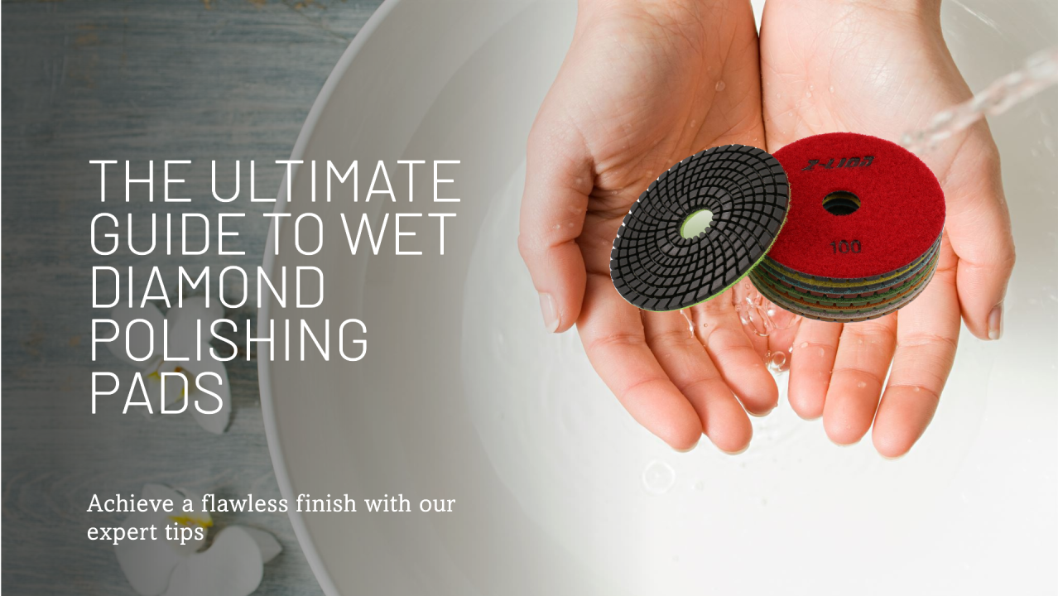
linkedin.com

granquartz.com
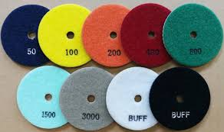
dinosawmachine.com
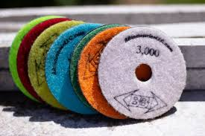
bbindustriesllc.com
- Woda chłodzi pad i powierzchnię, przedłuża żywotność narzędzia, wiąże pył (redukcja nawet o 99%).
- Zalecana zwłaszcza do granitu i twardych materiałów.
- Używaj szlifierki z podłączeniem wody lub systemu natryskowego.
- Praca na sucho tylko w ostateczności – wtedy obowiązkowe odpylanie i wysoka ochrona dróg oddechowych.

Środki ochrony indywidualnej (ŚOI) – obowiązkowe!

ishn.com
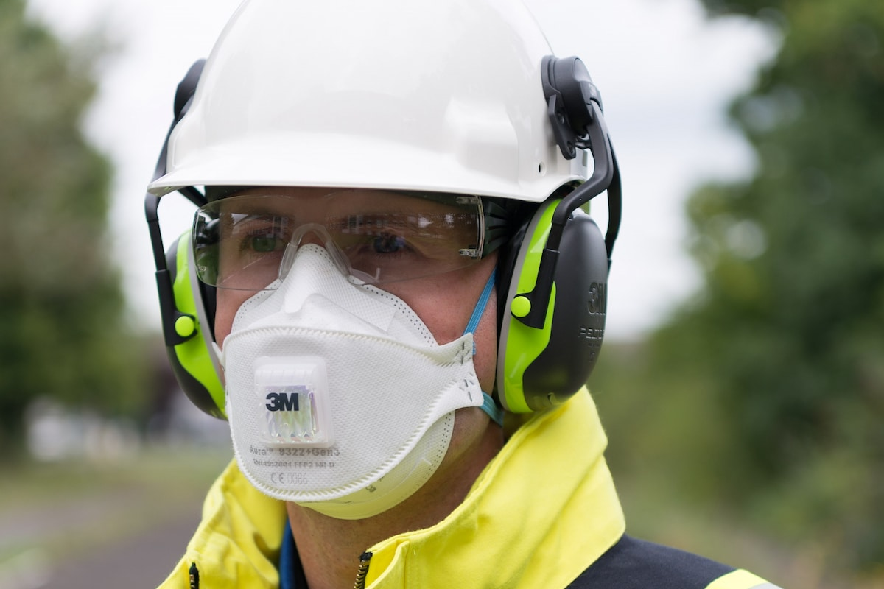
insideconstruction.com.au

usmesotheliomalaw.com
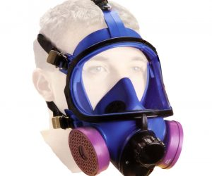
dentecsafety.com
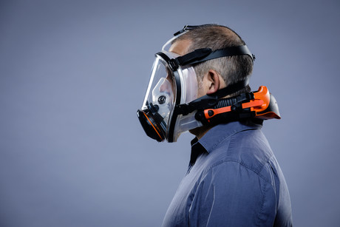
safetysolutions.net.au
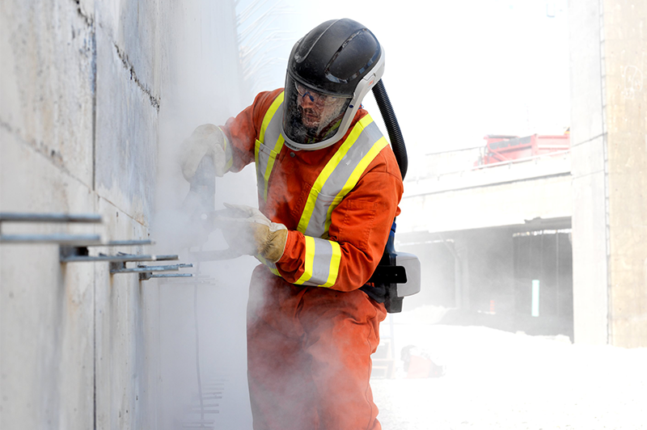
pksafety.com
- Ochrona dróg oddechowych: Maska FFP3 lub półmaska z filtrem P3/HEPA (do pyłu krzemionkowego). Przy pracy na sucho – respirator z wymiannymi filtrami lub system PAPR.
- Oczy: Szczelne okulary lub przyłbica (ochrony przed odpryskami i pyłem).
- Słuch: Nauszniki lub zatyczki (hałas >85 dB).
- Ręce: Rękawice antypoślizgowe, odporne na ścieranie.
- Ciało: Odzież ochronna, długie rękawy, obcisła (unikaj luźnych części).
- Buty: Antypoślizgowe z ochroną palców.

Bezpieczne mocowanie i praca
- Odłącz narzędzie przed wymianą pada.
- Sprawdź, czy rzep jest mocno przyklejony do uchwytu (gumowego/aluminiowego).
- Nie przekraczaj maksymalnych obrotów (zazw. 3000–4500 obr/min, sprawdź na padzie).
- Lekki, równomierny nacisk – zbyt mocny powoduje przegrzanie i szybkie zużycie.
- Trzymaj szlifierkę obiema rękami, stój stabilnie.
- Podłącz odkurzacz przemysłowy z filtrem HEPA (klasa H) przy pracy na sucho.
- Rob przerwy, monitoruj zmęczenie.

